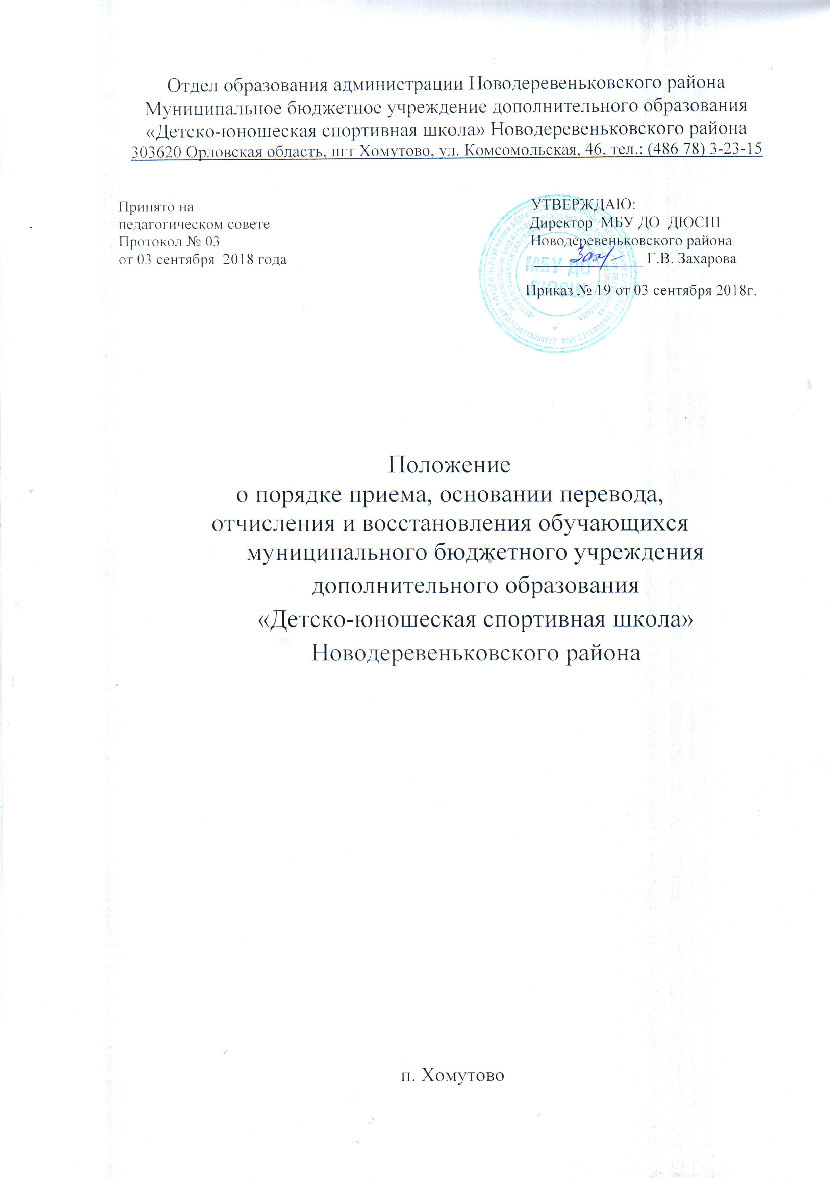

- Нормативной основой локального акта «О порядке и основании перевода, отчисления и восстановления обучающихся» МБУ ДО ДЮСШ является ч. 2 ст. 30, ч 2 ст. 62 Федерального закона «Об образовании в Российской Федерации № 273 от 29.12.2012 г. и п. 19.34 письма Минобрнауки России от НР – 170/17 от Федеральном законе «Об образовании в Российской Федерации».
- Порядок зачисления.
МБУ ДО ДЮСШ организует работу с учащимися общеобразовательных школ, преимущественно от 6 до 18 лет.
- Порядок приёма на этапы обучения.
  - . В группы начальной подготовки зачисляются дети с 6-9 летнего возраста, желающие заниматься по видам спорта: лёгкой атлетикой, волейболом, футболом, баскетболом, борьбой дзюдо, кикбоксингом, спортивной гимнастикой, лыжными гонками, хоккеем, полиатлоном и не имеющие медицинских противопоказаний.
3.2. На учебно-тренировочный этап зачисляются обучающиеся, прошедшие подготовку на этапе начального обучения не менее одного года, и сдавшие нормативы по общей и специальной физической подготовленности, а также переводные экзамены.
4. Порядок перевода.
4.1. Перевод обучающихся на учебно-тренировочном этапе осуществляется при условии выполнения требований положения о текущем контроле, (сдаче контрольных нормативов по ОФП и СФП); при условии выполнения положения о промежуточной аттестации (сдаче переводных экзаменов) для каждого возраста; при условии выполнения спортивных разрядов для каждого возраста; при условии улучшения спортивного разряда или занятого места по сравнению с прошлым учебным годом.
4.2. Обучающиеся, по каким-либо причинам не выполнившие нормативы по общефизической (ОФП) и специальной физической подготовке (СФП), на следующий этап обучения не переводятся. Решением педагогического совета МБУ ДО ДЮСШ они могут быть оставлены на повторное обучение (но не более одного раза на каждом этапе). При условии улучшения спортивных результатов и выполнения нормативных требований, обучающиеся могут быть восстановлены на тот этап или год обучения, с которого были отчислены.
4.3. Условием перевода является оформление документов на обучающихся: личной карточки с медицинским допуском, результатами сдачи контрольных нормативов по ОФП и СФП, результатами переводных экзаменов, результатами, показанными на соревнованиях.
5. Основания и порядок отчисления обучающихся.
5.1. Основанием для отчисления из состава обучающихся МБУ ДО ДЮСШ является:
- личное желание ребенка или его родителей (законных представителей) по письменному заявлению;
- невозможность продолжать занятия в спортивной школе по состоянию здоровья;
- систематический пропуск занятий без уважительной причины;
- не освоение обучающимися минимальных объемов тренировочных нагрузок, утвержденных учебным планом;
- грубые и неоднократные нарушения Устава Учреждения.
5.2. Отчисление обучающегося оформляется приказом директора МБУ ДО ДЮСШ на основании заявления тренера-преподавателя или проверки заместителя директора по учебно-спортивной работе. В случае выбытия обучающегося из группы начальной подготовки 1 года обучения тренер-преподаватель должен доукомплектовать ее до минимальной наполняемости. В случае выбытия обучающегося из группы начальной подготовки 2-3 года обучения, учебно-тренировочных групп, тренер-преподаватель может доукомплектовать ее учащимися, имеющими стаж занятий другими видами спорта, не менее требуемого стажа для данной группы.

